Orinoquia 13(1):5-13, 2009
Casierra-Posada y Gonzalez - Cambio Circadino de PH en la Savia de Fique Volumen 13 - No 1 - Año 2009

Artículo Original /Original Article


Cambio circadiano de pH y acidez titulable en la savia de fique
(Furcraea castilla y F. macrophylla)

Circadian changes in sisal (Furcraea castilla and
F. macrophylla) leaf sap pH and titratable acidity

Fánor Casierra-Posada 1; Diana M. González 2

1Grupo de investigación Ecofisiología Vegetal. fanor.casierra@uptc.edu.co
2Universidad Pedagógica y Tecnológica de Colombia (UPTC), Tunja – Boyacá. dimagon1202@yahoo.es
Apartado aéreo 661, Tunja – Boyacá / Colombia.

Recibido: Noviembre 24 de 2008. Aceptado: Marzo 10 de 2009

RESUMEN

Son escasos los estudios acerca de la fisiología y comportamiento de especies de Furcraea, a pesar de que estas plantas ocuparon 1,11 % del área total cultivada cultivos permanentes en Colombia en 2007. Se midieron cada hora durante un día completo, tanto los valores de pH como la acidez titulable en extractos de hojas de dos especies de Furcraea, en un ensayo de campo en Tunja / Colombia. Las especies estudiadas fueron Furcraea castilla y F. macrophylla, las cuales se cultivan con frecuencia en la región con miras a la obtención de fibras vegetales. Las hojas se maceraron para obtener el extracto, el cual se tituló con NaOH 0,05 N. Se presentó un ritmo circadiano muy definido para los valores de pH y el contenido de ácidos orgánicos titulables en hojas. Los resultados mostraron cambios diurnos en la acidez titulable y en los valores de pH, que se manifiestan en plantas con metabolismo ácido de las crasuláceas (CAM), exhibiendo valores de pH por encima del promedio entre las 11:00 y las 20:00 horas. Durante el tiempo restante, el pH estuvo por debajo del promedio. La acidez titulable mostró un comportamiento opuesto al pH en los mismos intervalos de tiempo.

ABSTRACT

Studies concerning Furcraea species behaviour and physiology are scarce, even though these plants occupied 1.11 % of the total surface area cultivated by permanent crops in Colombia in 2007. Both leaf sap pH values and titratable acidity for two species of Furcraea plants were measured hourly throughout a whole day in a field experiment in Tunja, Colombia. Furcraea castilla and F. macrphylla were the species being studied; they are frequently cultivated in the area to obtain plant fibres. The leaves were macerated to extract the leaf sap which was titrated with 0.05 N NaOH. There was a clear diurnal pH and titratable

organic acid content circadian rhythm in the leaves. The results revealed diurnal changes in titratable acidity levels and pH values exhibiting Crassulacean acid metabolism (CAM), exhibiting pH values above the mean between 11:00 and 20:00 hours. The pH was below the mean during the remaining time. Titrat- able acidity presented an opposite pattern during the same time intervals.

Key words: CAM, Agavaceae

INTRODUCCIÓN

El género Furcraea, miembro de la familia Agavaceae, es endémico de América tropical, específicamente en la región andina de Colombia y Venezuela. Se distribuye tanto en localidades continentales como insulares, desde México hasta Bolivia, incluyendo todas las islas del Caribe. En este grupo se delimitan
25 especies reunidas en dos subgéneros. El subgénero Roezlia que agrupa cuatro especies que crecen en México y Guatemala, y el subgénero Furcraea incluye 21 especies de distribución neotropical. Con base en su morfología y distribución se reconocen cuatro patrones de distribución geográfica que son: Región mesoamericana de montaña, región caribeña, región andina y región amazónica (Ministerio de Agricultura y Desarrollo Rural, 2005; García-Mendoza, 1998).

El fique es la fibra dura natural por excelencia en Colombia. Las plantas crecen espontáneamente en muchos de nuestros suelos y tradicionalmente se explotaron para extraer su fibra, llamada ‘cabuya’; por el l o, el f ique f ue en el pasado el gran potencializador de la industria del empaque en nuestro país (Ministerio de Agricultura y Desarrollo Rural,
2004). En Colombia, en 2007, el área sembrada en fique abarcó 19.651 has, 41,5 % de las cuales, se cultivaron en Cauca, 30,5 % en Nariño y 19,7 % en Santander. Este cultivo participó con el 0,14 % de la producción nacional en permanentes, con el 1,11 % del área sembrada en permanentes y presentó un rendimiento de 1,1 ton.ha-1 en el mismo año (Agronet Colombia, 2008). Desde 2001 se ha reactivado ligeramente el subsector, por el aumento de la demanda insatisfecha de fibra; así mism o, se ensayan opciones tecnológicas promisorias para el uso integral de la planta. En la actualidad, el destino
de la fibra de fique es la producción de sacos o em paques, c ordel erí a, t apet es, f el pas y agromantos; la parte que no utiliza la industria se usa para elaborar objetos artesanales, como los costales llamados “empaque ralo” y otros productos (bolsos, textiles, cestería, tapetes, cordelería, papel e individuales, etc.). Aunque Bangladesh, India, Brasil, Tanzania y México producen miles de toneladas de fibras naturales por año, sólo hay fique en Colombia, Costa Rica y Ecuador, siendo nuestro país, el mayor productor (Ministerio de Agricultura y Desarrollo Rural, 2004).

A pesar de que la obtención de fibras naturales a partir de las agavaceas representa una actividad de im portancia, el mayor interés en las plantas incluidas en esta familia radica en la obtención de saponi nas y sapogeni nas. Las saponi nas est eroi dal es son com puest os que est án ampliamente distribuidos en el reino vegetal, y aunque en mayor o menor medida se encuentran en una gran cantidad de especies vegetales, son especialmente abundantes en algunas familias, entre ellas la Agavaceae. Las saponinas tienen un amplio rango de actividades biológicas como una acción antimicótica (Zamilpa et al., 2002), antiviral (Aquino et al., 1991), anticancerígena (Sung et al.,
1995), hipolesterolémica (Sauvaire et al., 1991), hipoglicaémica (Kato et al., 1995), antitrombótica (Zhang et al., 1999), diurética (Silva et al, 2005), antinflamatoria (Da Silva et al., 2002) y molusquicida (Abdel-Gawad et al., 1999; El-Sayed, 1998). Por hidr ólisis de las saponinas se obtienen las sapogeninas esteroidales, de gran interés para la industria farmacéutica por ser precursores en la síntesis de hormonas y corticoides.

En relación con el género Furcraea (Agavaceae),
2
neta de CO
durante todo el año. Uno de los grupos

se han realizado investigaciones de gran relevancia ori entadas al desarrollo de clav es par a su identificación, descripción, sinonimia, distribución, hábitat y fenología (García-Mendoza, 1998); se ha estudiado su filogenia con base en análisis de DNA (Bogler y Simpson, 1995; Bogler y Simpson, 1996); se caracterizaron su sistema de producción y sus aplicaciones agroindustriales (Ministerio de Agricultura y Desarrollo Rural, 2005; Simmons- Boyce et al., 2004; Itabashi et al., 1999; Pérez,
1974); se desarr ollaron pr otocol os para su
propagación in vitro (Martínez y Pacheco, 2006) y se estudió su comportamiento bajo condiciones de salinidad (Casierra-Posada et al., 2006); sin em- bargo, estos estudios no son suficientes para entender su fisiología y en especial la ruta de asimilación de carbono.

La temperatura puede influir en los procesos fisiológicos básicos de representantes de la familia Agavaceae, como fotosíntesis y respiración, que determinan en gran parte la cantidad de azúcares que se forman en las hojas y posteriormente se transportan y almacenan en el tallo. Trabajos previos en especies que presentan el metabolismo CAM,
como en Agave tequilana, Opuntia ficus-indica y
de plantas más acordes para los ambientes de desierto son las plantas CAM, caracterizadas por fluctuaciones diurnas en el contenido de ácidos en sus tejidos, así como por la apertura de los estomas durante la noche (Geydan y Melgarejo, 2005; Lüttge,
2004; Hartstock y Nobel, 1976; Szarek y Ting, 1975;
Ting y Szarek, 1975; Szarek et al., 1973). A pesar de que existen 18 familias de plantas que tienen especies CAM (Ting y Szarek, 1975), su fisiología se ha estudi ado rel at i v am ent e poc o bajo condiciones naturales.

Las plantas CAM se encuentran generalmente en regiones que tienen temperaturas frescas en la noche, lo cual favorece la apertura de los estomas (Geydan y Melgarejo, 2005; Lüttge, 2004; Gentry,
1972; Neales, 1973; Nishida, 1963; Ting et al., 1967).
La apertura de los estomas en las horas de la noche minimiza la pérdida de agua por transpiración, puesto que la temperatura de los tejidos es más baja, y por tanto, los gradientes de la concentración del v apor de agua desde la hoja al aire son considerablemente menores que valores del día. El índice del flujo de CO disminuye cuando la aumenta temperatura del cojín en Opuntia phaeacantha
2
(Nisbet y Patten, 1974). De hecho, el grado óptimo
2

Stenocereus queretaronesis, han revelado que
de temperatura para la fijación oscura del CO
por

temperaturas cálidas reducen la fotosíntesis e incrementan la respiración (Nobel et al., 1998; Pimienta-Barrios et al., 2000). También se ha encontrado que Agave tequilana es una planta sen- sible al daño por temperaturas bajas (-7 °C) (Nobel et al., 1998). La fotosíntesis en Agave tequilana se incrementó con temperaturas promedio frescas diurnas (22 a 25 °C) y nocturnas (14 a 16 °C), pero disminuyó por temperaturas promedio cálidas du- rante el día (>28 °C) y la noche (>20 °C). La respuesta fotosintética a la temperatura se empleó para definir intervalos térmicos de estratificación, que incluyen promedios anuales de temperatura nocturna y diurna (Ruiz-Corral et al., 2002).

Las plantas perennes de desierto deben hacer frente al calor extremo y a la sequía, y mantener una toma
las plantas de CAM es bajo, y se encuentra alrededor de los 15 °C (Kluge et al., 1973; Neales,
1973), aunque pueden ocurr ir v ari aci ones estacionales como consecuencia de la temperatura (Nisbet y Patten, 1974). Agave deserti (Agavaceae), es una planta común en los desiertos mexicanos, que puede soportar heladas y años muy secos (Gen- try, 1972; Munz, 1974; Nobel, 1976). El primer reporte de que los estomas de plantas del género Agave se abren en la noche, como es característico de l as pl ant as CAM, f ueron hechos independientemente por Neales et al. (1968) y Ehrler (1969). Este último encontró que la pérdida de agua por transpiración en Agave americana en un período de 70 días era 71 veces el aumento en el peso seco, lo cual representa una muy buena eficiencia en el uso del agua (Water use efficiency – WUE) (Szarek

y Ting, 1975; Ting y Szarek, 1975; Szarek et al.,
1973). Los estudios realizados por Neales et al. (1968) en cuanto a mediciones de fotosíntesis y transpiración en Agave americana demostraron claramente la naturaleza CAM de esta planta.
El objetivo de este trabajo fue la determinación de los cambios en la acidez titulable del jugo en las especies locales de fique Furcaea castilla y F. macrophylla con miras a determinar la ruta metabólica para la fijación de carbono.

MATERIALES Y MÉTODOS

Para determinar los cambios en la acidez titulable en extractos de hojas de plantas de fique se tomaron las especies Furcraea macrophylla y F. castilla, las cuales se cultiv an comúnmente en Boyacá. El material vegetal objeto de estudio se obtuvo a partir de bulbilos que crecieron en bolsas con capacidad para tres kilos de tierra negra, a campo abierto, en la granja Las Flores de la Universidad Pedagógica y Tecnológica de Colom- bia (UPTC) en Tunja. Una vez los bulbilos habían iniciado la brotación se realizó la primera fertilización con 3g por planta de fertilizante comercial de grado
15-15-15 (N-P-K); un mes después, se repitió la f ertilización con la m ism a dosis del m ism o fertilizante. Durante el período de crecimiento se realizaron otras labores agronómicas como el riego y el control manual de arvenses. Cuatro meses después de la brotación se realizaron los análisis, para lo cual, cada hora se cortaron las hojas de cuatro plantas de cada especie, y el material colectado se llevó al laboratorio donde las hojas se maceraron y el extracto se filtró de manera indi- vidual para cada planta y especie. Posteriormente
se determinó el pH del jugo y se pesó el extracto
de cada muestra obtenida. Luego se tituló el jugo con una sol uci ón de NaO H 0, 05 N. Este procedimiento se repitió cada hora durante las 24 horas del día.

Para el análisis estadístico de la información, se tomó un arreglo al azar con cuatro replicaciones, con base en que a pesar de que las plantas se encontraban en condiciones de campo, ellas crecieron en bolsas que contenían tierra negra tomada de la misma fuente, además, no había variaciones ambientales significativas, puesto que las plantas se encontraban en un área pequeña. Se tomó el valor calculado para del porcentaje de acidez expresada como ácido málico del jugo de las cuatro plantas cada hora, luego se realizó un análisis de varianza clásico, con la ayuda de la versión 11.5.1 de SPSS (Statistical Package for the Social Sciences - SPSS, Inc., Chicago, Illinois). Se elaboraron las curvas para los valores de pH y de acidez titulable para cada uno de los cultivares a lo largo de las 24 horas del día, las cuales se presentan en los resultados con su respectiva desviación estándar.

RESULTADOS Y DISCUSIÓN

Los análisis estadísticos realizados dieron como resultado diferencias altamente significativ as (P<0,01) para la variable pH con respecto a los factores hora del día, especie y para la interacción de ambos factores. Para la variable acidez titulable, expresada como porcentaje de ácido málico, se encontraron diferencias altamente significativas (P<0,01) para los factores hora del día y para la interacción hora * especie, pero no hubo diferencia significativa para el factor especie de manera indi- vidual. Estos resultados sugieren que tanto el valor de pH como el contenido de ácidos orgánicos son
altamente dependientes de la hora del día y de la especie en cuestión; sin embargo, las dos especies estudiadas muestran una tendencia similar en cuanto a la tendencia del contenido de ácidos orgánicos en las hojas, a lo largo del día. De esta manera queda establecido que ambas especies presentan ruta metabólica CAM, como sucede con otras especies representantes de las agaváceas (Nobel, 1976; Nobel y Hartstock 1978; Graham y Nobel, 1996; Pimienta-Barrios et al., 2006). Se puede presumir que los valores de pH determinados antes de la titulación del extracto dependieron de

la incorporación del CO
2
en form a de ácidos
acidez titulable en las plantas estudiadas se puede

orgánicos y de los procesos de acidificación- deacidificación de los contenidos celulares, como consecuencia de la ruta metabólica CAM, exhibida por las especi es est udi adas (Figur a 1). E l comportamiento rítmico de los valores del pH y de la
2
explicar con base en que en plantas superiores, el ritmo de fijación de CO durante el metabolismo ácido de las crasuláceas, presentado por algunas especies, es controlado por los relojes circadianos (McClung, 2001; Boxall et al., 2005).

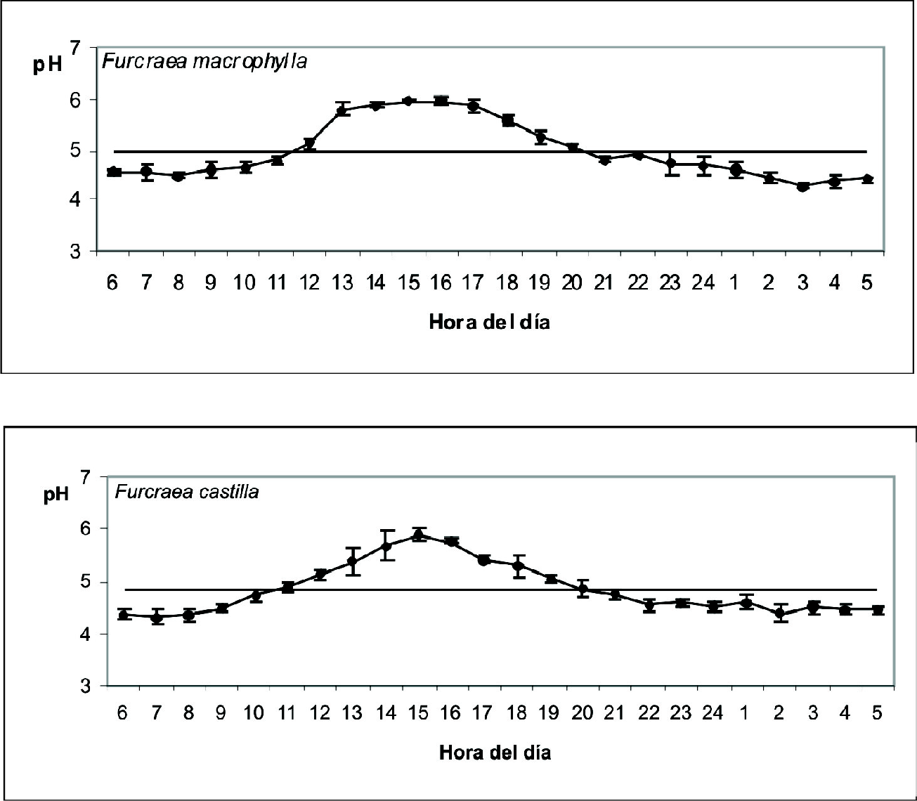

Figura 1: Valores de pH medidos en extracto de hojas de Furcraea macrophylla y F. castilla
durante el transcurso del día, en relación con el promedio de las mediciones registradas.
Las líneas en cada punto representan la desviación estándar y la línea horizontal, corresponde al promedio de todas las mediciones registradas

Se ha reportado que las variaciones en los valores de pH son la consecuencia de que en las plantas CAM
muy altas, es fijado en los cloroplastos por la ribulosa-
1,5-bisfosfatocarboxilasa (Rubisco) para incorporarlo

el CO
2
se f i ja en dos et apas separadas
al ciclo de Calvin-Benson (Lüttge, 2004).

temporalmente, más que físicamente como ocurriría en las C4. Durante la noche la apertura de los estomas permite la difusión del CO que se fija como HCO -

Los resultados de acidez titulable en Furcraea spp. obtenidos en este estudio presentaron un ritmo de

2 3

por la anhidrasa carbónica (AC) y es tomado por la
fosfoenolpiruvatocarboxilasa (PEPc) que lo incorpora en ácidos C4 que se acumulan en las vacuolas vía una bomba de membrana dependiente del ATP. Du- rante el día los estomas se cierran y los ácidos C4 son llevados al citoplasma, a través de un mecanismo aparentemente pasivo, en donde son descarboxilados. El CO liberado, que alcanza concentraciones internas
2
acidificación y desacidificación típico de las plantas
CAM. En ambas especies estudiadas, el contenido de áci dos orgánicos en las hojas empieza a disminuir a partir de las 8:00 hasta cerca de las
19:00 horas, posteriormente la acidez titulable se
incrementa de nuevo como consecuencia de la producción de ácidos orgánicos, especialmente malato (Figura 2). Varios autores han manifestado

que como regla general, las plantas CAM tienen la posibilidad de acumular ácidos orgánicos en la vacuola durante la fase nocturna, entre los cuales predomina el áci do málico, y presentan una producción recíproca de carbohidratos de reserva durante la fase diurna (Keeley y Rundel, 2003; Geydan y Melgarejo, 2005). Adicionalmente, en estudios previos se ha encontrado que a pesar de
2
que el malato es el producto mayoritario durante la
fijación nocturna de CO , en algunas especies con metabolismo CAM puede tener lugar también la producción de citrato, durante esta fase (Christopher et al., 1996). Las concentraciones de ácido málico citosólico parecen estar controladas por el transporte del ácido a través del tonoplasto, lo cual se ha fundamentado con el efecto de la temperatura sobre la función del tonoplasto y mediante la elaboración
de modelos (Rascher et al., 1998; Lüttge, 2000).

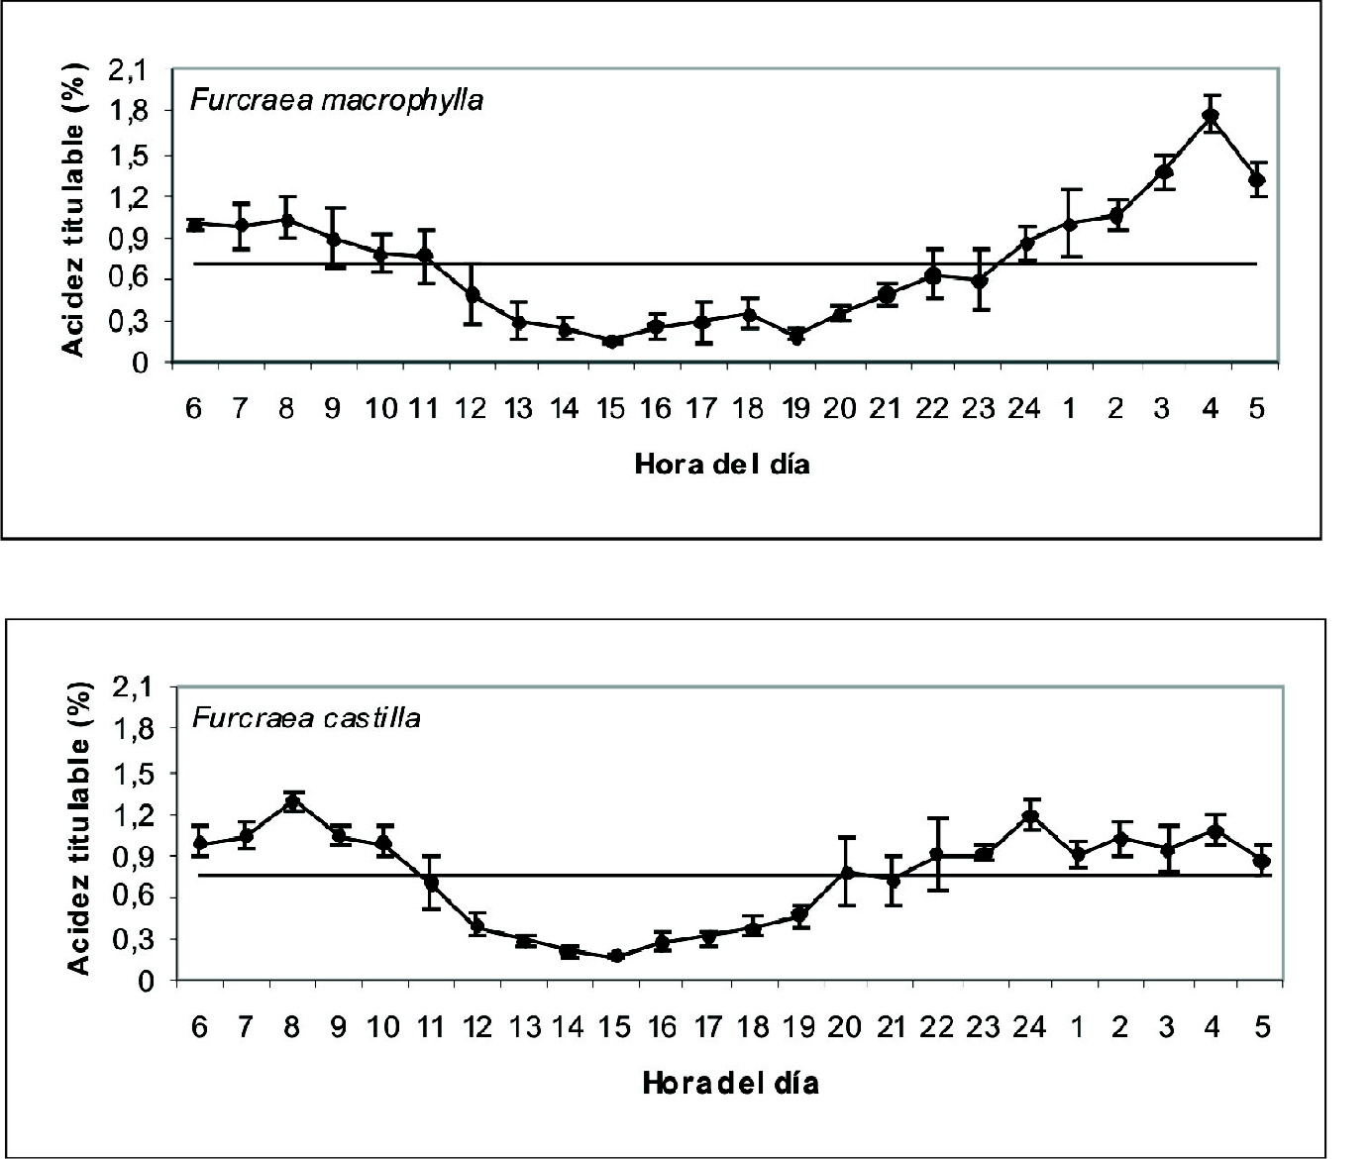

Figura 2: Acidez titulable representada en porcentaje de ácido málico medida en extracto de hojas de Furcraea macrophylla y F. castilla durante el transcurso del día, en relación con el promedio de las mediciones registradas. Las líneas en cada punto representan la desviación estándar y la línea horizontal, corresponde al promedio de todas las mediciones registradas.

Cabe destacar que el patrón de acumulación de los ácidos orgánicos en los tejidos foliares encontrados en las dos especies evaluadas en el presente estudio sigue un ritmo cíclico de tipo circadiano, lo cual se debe a que según la literatura, las oscilaciones diarias en la actividad de la enzima fosfoenolpiruvato carboxilasa (PEPC), controlados de electrones en el metabolismo CAM (Nimmo et al., 1987; Nimmo, 1998; Wilkins, 1992; Lüttge,
2000a; Borland y Taybi, 2004). Según Bünning (1937), se debe entender que las plantas en gen- eral poseen mecanismos de ajuste que les permiten sacar prov echo del mecanismo de los relojes biológicos con miras a satisfacer sus necesidades metabólicas sin interrupciones; además, éstas sincronizan sus relojes internos con factores como la presencia de luz, como marcador de tiempo (Zeit- geber). De esta m anera, en las plantas con

metabolism o CAM, com o Agave deseti y A. tequilana, la acumulación de carbohidratos, de
circadiano (Graham y Nobel, 1996; Wang y Nobel,
1998; Pimienta-Barrios et al., 2006), a pesar de lo

malato, la toma neta de CO
2
y la conductancia
cual, hasta el momento, no se ha comprendido con

de agua en las hojas deben seguir un patrón
exactitud el funcionamiento de los relojes circadianos
en plantas CAM (Cushman, 2001).

AGRADECIMIENTOS

Los autores agradecen al Dr. José Constantino Pacheco por el suministro del material vegetal para la realización de este trabajo. Este estudio se desarrolló con el apoyo de la Dirección de Investigaciones (DIN)
de la Universidad Pedagógica y Tecnológica de Co- lombia, en el marco del plan de trabajo del grupo de investigación Ecofisiología Vegetal, adscrito al programa de Ingeniería Agronómica de la Facultad de Ciencias Agropecuarias.

REFERENCIAS

Abdel-Gawad MM, El-Sayed MM, Abdel-Hameed ES. Molluscicidal steroidal saponins and lipid content of Agave decipiens. Fitoterapia 1999;70: 371-381.

Agronet Colombia. 2008. Producción de fique en Co- lombia, 1987-2007. Disponible online en: [http:// www.agronet.gov.co/www/htm3b/excepcionesNukes/ c a r g a N e t / netcarga16.aspx?cod=16&submit=Ver+Reporte&repor
=Produccio00f3n+nacional+por+producto&file=2007
816102236_20058417048_agronetevaarearendimiento y produccionporproductoporagno.rpt&codigo=16&ex cepcion=1&fechaI=1987&producto=Fique&fechaF=2007] Consulta: 19-05-2009.

Aquino R, Conti C. DeSimone F, Orsi N, Pizza C, Stein ML. Antiviral activity of constituents of Tamus com- munis. J Chemother. 1991; 3: 305-309.

Bogler DJ, Simpson BB. A chloroplast DNA study of the Agavaceae. Syst Bot. 1995; 20(2): 191-205.

Bogler DJ, Simpson BB. Phylogeny of Agavaceae based on its rDNA sequence variation. Am J Bot. 1996; 83(9):
1225-1235.

Borland AM, Taybi T. Synchronization of metabolic pro- cesses in plants with crassulacean acid metabolism. J Exp Bot 2004; 55 (400): 1255-1265.
Boxall SF, Foster JM, Bohnert HJ, Cushman JC, Nimmo HG, Hartwell J.. Conservation and divergence of circadian clock operation in a stress-inducible crassulacean acid metabolism species reveals clock compensation against stress. Plant Physiology 2005;
137(3): 969-982.

Bünning E. Die endonome Tagesrhythmik als Grundlage der photoperiodischen Reaktion. Berichte der Deutschen Botanischen Gesellschaft 1937; 54: 590-607.

Casierra-Posada F, Perez WA, Portilla F. Relaciones hídricas y distribución de materia seca en especies de fique (Furcraea sp. Vent.) cultivadas bajo estrés por NaCl. Agronomía Colombiana 2006; 24 (2): 280-289.

Cushman JC. Crassulacean acid metabolism. A plas- tic photosynthetic adaptation to arid environments. Plant Physiol 2001; 127: 1439–1448.

Ehrler WL. 1969. Daytime stomatal closure in Agave americana as related to enhanced water-use efficiency. En: Hoff, C. C.y M.L., Riedesel (eds.). Physiological Systems in Semiarid Environments. University of New Mexico Press, Albuquerque. pp. 239-247.

El-Sayed MM. Molluscicidal steroidal saponins from
Agave ferox. J Pharm Sci. 1998; 7: 73-79.

Da Silva BP, De Sousa AC, Silva GM, Mendes TP, Parente JP. A new bioactive steroidal saponin from Agave attenuata. J Biosci. 2002; 57: 423-428.

García-Mendoza AJ. 1998. Revisión taxonómica del género Furcraea (Agavaceae) en México y Guatemala. UNAM, Instituto de Biología. Informe final resultado de proyecto Conabio. México. 67 P.

Gentry HS. 1972. TheAgave Family in Sonora. Agricul- tural Research Service, U.S.D.A., Washington, D.C. pp. 1-5, 17-18: 134-138.

Geydan TD, Melgarejo LM.. Metabolismo ácido de las crasuláceas. Acta Biológica Colombiana 2005; 10(2):
3-15.

Graham EA, Nobel OS. Long-term effects of a doubled atmospheric C0 concentration on the CAM species Agave deserti. J Exp Bot. 1996; 47 (294): 61-69.
2

Hartstock TL, Nobel PS. Watering converts a CAM plant to daytime CO uptake. Nature 1976; 262: 574-576.
2

Itabashi M, Segawa K, Ikeda Y, Kondo S, Naganawa H, Koyano T, Umezawa K.. A new bioactive steroidal saponin, furcreastatin, from the plant Furcraea foetida. Carbohyd Res. 1999; 323(1-4): 57-62.

Kato AT, Miura T, Fukunaga.. Effects of steroidal glyco- sides on blood glucose in normal and diabetic mice. Biol Pharm Bull. 1995;18: 167-168.

Keeley JE, Rundel PW.. Evolution of CAM and C4 car- bon-concentrating mechanisms. Int J Plant Sci.
2003;164(3 Suppl.):S55–S77.

Kluge M, Lange 0L, Eichmann M, Schmid R.. Diurnaler Saurerhythmus bei Tillandsia usneoides: Untersuchungen über den Weg des Kohlenstoffs sowie die Abhängigkeit des CO -Gaswechsels v on Lichtintensität, Temperatur und Wassergehalt der Pflanze. Planta 1973;112: 357-372.
2

Lüttge U. Light-stress and crassulacean acid metabo- lism. Phyton (Horn) 2000;40: 65–82.
Lüttge U. The tonoplast functioning as the master switch for circadian regulation of crassulacean acid metabolism. Planta 2000a; 211: 761-769.

Lüttge U. Ecophysiology of crassulacean acid metabo- lism (CAM) Ann Bot.-London 2004;93: 629-652.

Martínez, MA, Pacheco JC. 2006. Protocolo para la micropropagación de Furcraea macrophylla Baker. Agronomía Colombiana 24(2):207-213.

McClung CR. Circadian rhythms in plants. Annu Rev. Plant Physiol. Plant Mol Biol. 2001;52: 139-162.

MinisteriodeAgricultura y Desarrollo Rural. 2004.Acuerdo para el fomento de la producción y la competitividad del subsector del fique. Corpoica – IICA. 38 p.

MinisteriodeAgricultura y Desarrollo Rural. 2005.Acuerdo para el fomento de la producción y la competitividad del subsector del fique. Corpoica, IICA. Bogotá. 46 p.

Munz PA. 1974. A Flora of Southern California. Univer- sity of California Press, Berkeley. p. 864.

Neales TF.The effect of night temperature on CO as- similation, transpiration, and water use efficiency in Agave americana L. Aust J Biol Sci. 1973;26: 705-714.
2

Neales TF, Patterson AA, Hartney VJ. Physiological adaptation to drought in the carbon assimilation and water loss of xerophytes. Nature 1968;219: 469-472.

Nimmo HG. Circadian regulation of a plant protein ki- nase. Cronobiol Int 1998;15: 109–118.

Nimmo GA, Wilkins MB, Fewson CA, Nimmo HG. Per- sistent circadian rhythms in the phosphorylation state of phosphoenolpyruvate carboxylase from Bryophyllum fedtschenkoi leaves and in its sensitivity to inhibition by malate. Planta 1987;170: 408–415.

Nisbet RA, Patten T. Seasonal temperature accli- mation of a prickly-pear cactus in south-central Ari- zona. Oecologia 1974;15: 345-352.

Nishida K. Studies on stomatal mov ement of crassulacean plants in relation to the acid metabolism. Physiol Plantarum. 1963;16, 281-298.

Nobel PS. Water relations and photosynthesis of a desert CAM plant, Agave deserti. Plant Physiol.
1976;58: 576-582.

Nobel PS, Castañeda M, North G, Pimienta-Barrios E, Ruiz-Corral JA. Temperature influences on leaf CO exchange, cell viability and cultivation range for Agave tequilana. J Arid Environ 1998;39:1-9.
2

Nobel PS, Hartstock M. Resistance analysis of noc- turnal carbon dioxide uptake by a crassulacean acid metabolism succulent, Agave deserti. Plant Physiol
1978; 61: 510-514.

Perez MJA. 1974. El fique. Su taxonomía, cultivo y tecnología. Compañía de Empaque S.A. Segunda Edición. Editorial Colina. 115 p.

Pimienta-Barrios EJ, Zañudo J, García-Galindo J. Fotosíntesis estacional en plantas jóvenes de Agave tequilana. Agrociencia 2006;40: 699-709.

Pimienta-Barrios EJ, Zañudo J, Yepez E, Nobel PS.
Silva G M, De Souza AM, Lara LS, Mendes TP, Da Silva BP, Lopes AG, Caruso-Neves C, Parente JP. A new steroidal saponin from Agave brittoniana and its biphasic effect on the Na+-ATPase activity . Z Naturforsc. C. 2005;60, 121-127.

Sung MK, Kendall CWC, Rao AV. Effect of saponins and Gypsophila saponin on morphology of colon carci- noma cells in culture. Food Chem Toxicol 1995; 33,
357-366.

Szarek SR, Jonson HB, Ting IP. Drought adaptation in Opuntia basilaris. Significance of recycling carbon through Crassulacean Acid Metabolism. Plant Physiol
1973;52, 539-541.

Szarek SR, Ting IP. 1975. Photosynthetic efficiency of CAM plants in relation to C3 and C4 plants. In: R. Marcelle, ed., Environmental and Biological Control of Photosynthesis. W. Junk, The Hague. pp. 289-297.

Ting IP, Szarek SR. 1975. Drought adaptation in Crassulacean acid metabolism plants. En: Hadley, N.F., ed. Environmental physiology of desert organisms. Dowden, Hutchinson, and Ross, Stroudsburg, Pa. pp.
152-167.

Seasonal variation of net CO
2
uptake for cactus pear
Ting IP, Thompson MLD, Dugger WM.. Leaf resistance

(Opuntia ficus-indica) and pitayo (Stenocereus queretaroensis) in a semiarid environment. J Arid Environ. 2000;44: 73-83.

Rascher U, Blasius B, Beck F, Lüttge U. Temperatura profiles for the expression of endogenous rhythmicity
to water vapor transfer in succulent plants: Effect of thermoperiod. Am J Bot 1967;54: 245-251.

Wang N,Nobel PS. Phloem transport of fructans in the crassulacean acid metabolism species Agave deserti. Plant Physiol. 1998;116: 709–714.

and arrhythmicity of CO
2
exchange in the CAM plant

Kalanchoë daigremontiana can be shifted by slow tem- perature changes. Planta 1998;207: 76–82.

Ruiz-Corral JA. Pimienta-Barrios EJ, Zañudo J. Regiones térmicas óptimas y marginales para el cultivo de Agave tequilana en el estado de Jalisco. Agrociencia
2002;36: 41-53.

Sauvaire Y, Ribes G, Baccou JC, Loubatieres-Mariani MM. Implication of steroid saponins and sapogenins in the hypocholesterolemic effect of fenugreek. Lipids 199;
26, 191-197.
Wilkins MB. Circadian rhythms: Their origin and con- trol. New Phytologist 1992;12: 347-375.

Zhang Jmeng, Zzhang M, Ma D, Xu S, Kodama H. Effect of six steroidalsaponinsisolatedfromAnemarrhenae rhizoma on platelet aggregation and hemolysis in human blood. Clin Chim Acta 1999;289:79-88.

ZamilpaA, Tortoriello J, Navarro V, Delgado G, Alvarez L. Five new steroidal saponins from Solanum chrysotrichum leaves and their antimycotic activity. J Nat Prod. 2002;65: 1815-1819.

